**ĐỀ THAM KHẢO**

**KIỂM TRA GIỮA HỌC KỲ I NĂM HỌC 2023-2024**

**Môn: TOÁN – Lớp 6**

**Thời gian**: 60 phút (không kể thời gian phát đề)

**I. TRẮC NGHIỆM (2 điểm) Chọn đáp án đúng nhất trong các câu sau:**

**Câu 1:** Viết tập hợp  bằng cách liệt kê các phần tử

A. B={1;2;3;4;5;6;7} B. B={1;2;3;4;5;6}

C. B={0;1;2;3;4;5;6;7} D. B={1;3;5;7}

**Câu 2:** Cho tập hợp  khẳng định nào dưới đây SAI?

A.  B.  C.  D. 

**Câu 3:** Cho sô tự nhiên x, biết x + 20 =55 khi đó

A. x= 20 B. x= 25 C. x=30 D. x=35

**Câu 4:** Phép tính 340.3200:350 có kết quả là:

A. 354 B. 3100 C. 350 D. 3190

**Câu 5:** Tính =?

A. 3700 B. 3600 C. 370 D. 6400

**Câu 6:** Cho tam giác KMN đều. Khẳng định nào sau đây **sai.**

A. Tam giác KMN có 3 cạnh bằng nhau, 3 góc bằng nhau.

B. Tam giác KMN có 3 cạnh bằng nhau, 3 đỉnh bằng nhau

C. Tam giác KMN không có đường chéo

D. Tam giác KMN có MK=MN=KN



**Câu 7:** Cho hình vuông ABCD với đường chéo AC = 11 cm.

Tính độ dài đoạn thẳng BD.

A. BD=10cm B. BD=9cm C. BD=11cm D. BD=12cm

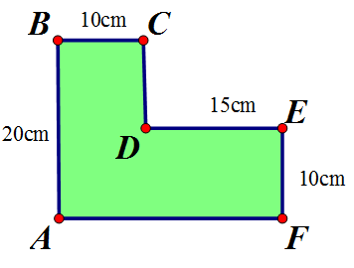**Câu 18:** Hình vẽ dưới đây có chu vi là:

A. 60cm B. 70cm

C. 80cm D. 90cm

**II. TỰ LUẬN (7 điểm)**

**Bài 1 (2 điểm)**. Thực hiện các phép tính sau

1. 25 + 12.5 – 60 b) $107-\left\{38+\left[7.3^{2}-24:6+{\left(9-7\right)}^{3}\right]\right\}:15$

**Bài 2 (2 điểm)**. Tìm x, biết

$12x-33=3^{2}.3^{3} b) 2\left(x-51\right)=2.2^{3}+20$

**Bài 3. (1 điểm)**  Bảng sau liệt kê các loại đồ dùng học tập mà bạn Đồng đã mua.

|  |  |  |  |
| --- | --- | --- | --- |
| **Số thứ tự** | **Loại đồ dùng** | **Số lượng** | **Giá tiền (đồng)** |
| 1 | Bút bi | 8 | 3 500 |
| 2 | Bút chì | 4 | 4 200 |
| 3 | Gôm (tẩy) | 2 | 6 700 |
| 4 | Bút xóa | 2 | 22 000 |
| 5 | Kéo | 1 | 35 000 |
| 6 | Thước | 3 | 5 000 |

Tính tổng số tiền mà bạn Đồng phải trả?

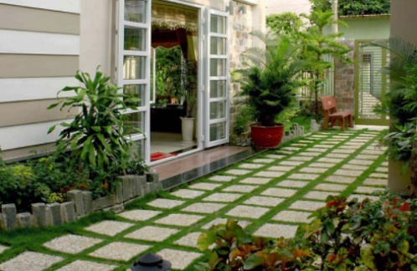**Bài 4. (2 điểm)**

Bà Lan dự định lát đá và trồng cỏ xen kẽ cho sân vườn hình chữ nhật có kích thước 20m x 30m thì bà cần dùng 1400 viên đá lát hình vuông cạnh 60cm, diện tích sân còn lại dùng đề trồng cỏ.

a) Tính diện tích cái sân.

b) Hỏi bà Lan cần bỏ ra chi phí bao nhiêu để trồng cỏ? biết giá mỗi mét vuông cỏ là 30 000 đồng.

**Bài 5. (1 điểm)** Hai bạn An và Khang đi mua 18 gói bánh và 12 gói kẹo để đến lớp liên hoan. An đưa cho cô bán hàng 4 tờ mỗi tờ 100 000 đồng và được trả lại 72 000đồng. Khang nói: "Cô tính sai rồi". Bạn hãy cho biết Khang nói đúng hay sai ? Giải thích tại sao ?

**ĐÁP ÁN VÀ THANG ĐIỂM**

**I. PHẦN TRẮC NGHIỆM ( 2 ĐIỂM)**

**0,25 x 8 = 2 điểm**

|  |  |  |  |  |  |  |  |
| --- | --- | --- | --- | --- | --- | --- | --- |
| **Câu 1** | **Câu 2** | **Câu 3** | **Câu 4** | **Câu 5** | **Câu 6** | **Câu 7** | **Câu 8** |
| **B** | **D** | **D** | **D** | **A** | **B** | **C** | **D** |

**II. TỰ LUẬN (7 điểm)**

**Bài 1 (2 điểm)**. Thực hiện các phép tính sau

1. 25 + 12.5 – 60

= 25 + 60 – 60

= 25 + (60 – 60)

= 25 + 0

= 25 0,25đ x4

1. $107-\left\{38+\left[7.3^{2}-24:6+{\left(9-7\right)}^{3}\right]\right\}:15$ $${= 107-\{ 38+[ 7.9-24:6+2}^{3}]\} :15$$ $=107-\left\{38+\left[63-4+8\right]\right\}:15$ 0,25đ

$=107-\left\{38+67\right\}:15$ 0,25đ

$=107-105:15$ 0,25đ

$$=107-7$$

$=100$ 0,25đ

**Bài 2 (2 điểm)**. Tìm x, biết

$$a) 12x-33=3^{2}.3^{3}$$

$12x-33=9.27$ 0,25đ

$$12x-33= 243$$

$12x=243+33$ 0,25đ

$12x=276$ 0,25đ

$$x=276:12$$

$x= 23$ 0,25đ

$$b) 2\left(x-51\right)=2.2^{3}+20$$

$2\left(x-51\right)=16+20$ 0,25đ

$$2\left(x-51\right)=36$$

$x -51=36:2$ 0,25đ

$x -51=18$ 0,25đ

$x =18+51=69$ 0,25đ

**Bài 3. (1 điểm)**

Số tiền Đồng phải trả:

8.3 500 + 4.4 200 + 2.6 700 + 2. 22 000 + 3. 5 000 = 117 200 đồng 1đ

Viết đúng biểu thức sai kết quả 0,5đ

**Bài 4. (2 điểm)**

a) Diện tích cái sân: 30. 20 = 600 m2 1đ

b) Diện tích 1 viên gạch 60.60 = 3600 cm2 0,25đ

Diện tích 1400 viên gạch là 1400. 3600 = 5 040 000 cm2 = 504 cm2 0,25đ

Diện tích phần trồng cỏ là: 600 – 504 = 96 m2 0,25đ

Chi phí trồng cỏ là: 96. 30 000 = 2 880 000 đồng. 0,25đ

**Bài 5. (1 điểm)**

Sô tiền mua 9 gói bánh và 3 gói kẹo là: 4.100 000 -72 000 = 328 000 đồng

0,25đ

Ta có: 328 000 không chia hết cho 9 và 3

Nên số tiền chưa đúng. 0,5đ

Vậy Khang nói đúng. 0,25đ